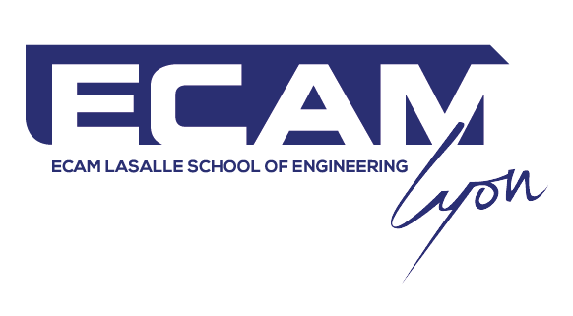
DEMANDE DE CANDIDATURE
注册申请表

ARTS ET METIERS
通才工程师

ANNEE 2021 / 2022
2021 / 2022学年

IMPORTANT 重要提示:
Le dossier est à compléter en français. 请用法语填写此申请表。
Toutes les informations sont importantes et obligatoires. 申请表的所有信息均很重要，需要完整填写。
Les dossiers incomplets ne seront pas étudiés. 材料不完整将不予审核。
Candidature pour □ Filière Asie Année 1 □ Arts & Métiers Année 3 □ Arts & Métiers Année 4
申请项目 □ 预科中法班1年级 □ 通才工程师3年级 □ 通才工程师4年级

□ Monsieur 先生
□ Mademoiselle 女士
Nom 姓:
Prénom 名:
Date de naissance 出生日期:
Nationalité 国籍:
Pays de naissance 出生国家:
Email 邮箱:
Téléphone 电话:
Adresse 住址:

Code postal 邮编:
Ville 城市:
Téléphone parents 家长电话:

DOSSIER A TRANSMETTRE A ECAM LYON A L’ADRESSE SUIVANTE :
请将填好的表格附所需材料发送至：

admission@ecam.fr

E-mail parents 家长邮箱:

Langues pratiquées 应用语言
Langue vivante 1 第一语言:
Langue vivante 2 第二语言:

Etablissement précédent 之前所在的学校:
Nom 名称:
Adresse 地址:

Code postal 邮编:
Ville 城市:

SIGNATURE 签字：

Pièces à joindre 所需材料:
- CV 简历
- Bulletins scolaires 学习成绩单
- Passeport 护照
- Lettre de motivation EN FRANÇAIS
法语动机信

